14
腎臓の観察（ブタ）

難易度 | 可能時期 | 教材の入手日数 | 準備時間 | 実施時間
★★☆ | 一年中 | ３～５日 | １時間  20分 | 40分  40分
目的と内容
哺乳類の腎臓を解剖することによって，腎臓の構造を観察し，血管と尿生成のしくみとの関係を理解する。

生徒の多くは解剖に抵抗感をもつが，血液から尿が腎臓でつくられるという知識は，観察することによって実感できる。さらに，実物の臓器に触れることで，その構造の複雑さと巧妙さ，さらには生物の神秘や尊さを実際に感じることができるものである。
生徒実験の材料としては，安価であること，数がそろうことが必要である。ここでは，食肉用の「マメ」として流通しているため，ブタの腎臓を採用した。
生徒に実習させたい操作と観察を１単位時間で終えるのが難しいため，２単位時間で構成した。観察，実験を行う時数が不足している場合は，留意点や別法を基に構成し直せるように配慮している。

既習
事項
中学校：動物の生活と生物の変遷
循環系とそのはたらき，血液の成分とそのはたらき及び腎臓と肝臓のはたらきについての概要を学習している。
血流の観察を行っている。

留意点
【指導面】
顕微鏡の使い方
遺伝子とＤＮＡ
生物の特徴
生物の体内環境の維持
生物の多様性と生態系
サポート資料の見方
巻末資料
・「生物の体内環境が保たれていることを理解すること」がこの単元の目標である。腎臓のはたらきによって体液中の塩類などの濃度が保たれることを理解させることを意識して指導する。
・腎臓の構造を観察し，血管と尿生成のしくみとの関係を理解することがねらいであるので，少なくとも１校時目の手順⑤，手順⑥と２校時目の内容は生徒に実習させたい。被膜を取り除いておく，腎動脈を爪楊枝などで示しておく，外観などのスケッチを省く，注入を演示にして注入済みの腎臓片を前もってつくっておくなどの工夫で時間短縮が可能である。過程は探究する能力と態度を育てるために大切であるが，達成感をもたせるため腎臓や糸球体の観察の時間を十分に確保する。

・液体をきれいにするという共通点がある浄水装置と腎臓の違いや，もしも，腎臓を悪くしたり失ったりした場合どうなるかなどを考えさせ，腎臓の巧妙さや大切さを意識させるなど，事前指導を工夫し，生徒自身が疑問をもち主体的に実験に取り組むように指導する。
・教科書では腎臓内部の肉眼で見ることができる構造について，あまり記載がないが，実物をみた時に特徴的な構造（p.166参照）について指導する。
・「腎門にある管をどう見分けるか」「皮質，髄質，腎うの様子やその境目はどうなっているか」「尿はどうやって集められるか」「黒い粒々やそのまわりは顕微鏡で見るとどうなっているか」「尿はどうやってつくられるか」など，観察でどこに注目すべきか生徒が意識するように指導する。
・「腎門の管を見付けているか，腎動脈を的確に判断しているか」「墨汁の注入を手際よく丁寧に行っているか。」「腎臓を上手に２つに分けているか」「適切なプレパラートを作成しているか」「顕微鏡の操作を手際よく行っているか」などの腎臓の観察にかかわる操作ができているか，スケッチはスケッチの仕方に従って描いているか，プリントやレポートなどに過程や結果の記録，整理をしているかなどを机間巡視して適宜指導する。
【安全面】
・感染症予防のため，ゴム手袋をして作業を行う。
・消毒液を準備し，直接触れた場合や作業後に使用する。
・解剖ばさみやメス，カミソリで手を傷付けないように注意する。解剖ばさみは刃先に丸みがある方を腎臓側にして切る。
【その他】
・見た目や臭いのために，嫌悪感や抵抗感をもつ生徒もでるが，あまり騒がず，腎臓のはたらきの大切さや構造の複雑さと巧妙さなどに触れながら進めていくと，大抵の生徒は自然と実習に参加する。
・気持ち悪くなった生徒，どうしても出来ない生徒は，申し出るように配慮する。
・墨汁などが飛び散ることがあるので，実験衣やエプロンを用意させる。
・可能な限り，班の人数を減らして一人一人の生徒が実験に取り組めるようにする。
◎準備
準備の流れ

１ヶ月前～
（発注，調製，代替の検討時間含む）
□器具の在庫確認
□墨汁の在庫確認
□実験室の備品確認

～３日前
□ブタの腎臓の在庫確認，発注

～前日
□実験プリント作成・印刷
□実験衣持参の連絡
□墨汁の在庫確認
□腎臓の選別
□生理食塩水の作成
□注入用のガラス管の作成

１校時目当日
□墨汁の小分け
□器具・教材・薬品の分配

１校時目終了後
□腎臓片の切り出し，凍結

２校時目当日
□器具・薬品の分配
□（直前）冷凍腎臓片の配付

ウシやブタの腎臓は，「マメ」と呼ばれる食材である。日本ではあまり食べられていないが，欧米では一般的に食べられている。

哺乳類の腎臓は中胚葉の腎節から分化し，は虫類，鳥類と同じく後腎由来である。魚類，両生類は中腎由来，円口類は前腎由来である。

肝臓によって圧迫されるため，右腎は左腎よりやや低い位置にある。

ヒトの腎臓の大きさは，約150g，縦約12cm，幅約6cm，厚さ約3cmである。
トピック
腎臓に関する豆知識①

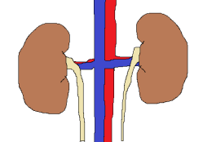
輸尿管
左腎
右腎
腎動脈
腎静脈
☆教材の入手方法
顕微鏡の使い方
遺伝子とＤＮＡ
生物の特徴
生物の体内環境の維持
生物の多様性と生態系
サポート資料の見方
巻末資料
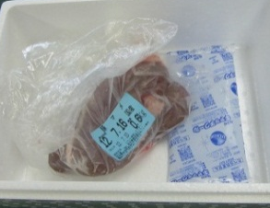
・ブタの腎臓の入手方法
①食肉店から購入する。
腎臓100円程度/個
②㈱岩手畜産流通センター商品三課から購入する。
（電話 019-XXX-XXXX FAX 019- XXX-XXXX）
100円程度/kg（平成24年現在）
腎臓１個（150～300ｇ）当たり15～30円相当
最低でも３日前までに㈱岩手畜産流通センター商品三課に電話し，申し込み者名，FAX番号，納期，必要数を伝え，入手可能か確認する。加えて，血管が残っているものが欲しいことを伝える（しかし，食肉用に解体しているので希望通りにならないこともある）。
確認後，「検体採取申込書」（次ページ参考）がFAXで送られてくるので，必要事項を記入し，血管が残っているものが欲しいこと，受け取り方法，受け取り日時，代金の支払い方法を余白に書き加え，FAXで送信する。
※その日の解体数，注文数によって，入手できない場合もあるので，注文前に必ず，電話で確認する必要がある。平日の午後に直接受け取りに行く方法で注文すると，その日に解体された新鮮な腎臓が入手できる可能性が高い。また，火曜日から金曜日の昼受け取りであれば，前日に解体された腎臓を宅配便（冷蔵）で受け取ることが可能である。
冷凍してあっても解凍を上手に行えば普通に使える。早めに取りよせて学校で冷凍保存してもいい。

平成 ○年 □月 △日

岩手県紫波食肉衛生検査所長 様

申込者 所在地 ○○○○○○○○○○○○○○
所 属 □□□□□高等学校
職 名 教諭
氏 名 △△ △△

連絡先電話； ▽▽▽▽-▽▽-▽▽▽▽
ＦＡＸ； ▽▽▽▽-▽▽-□□□□

検 体 採 取 申 込 書

このことについて，下記のとおり採取したいので，よろしくお取り計らい願います。

記
１．採取目的 腎臓観察のため

２．採取年月日 平成 ○年 □月 ▽日
３．採取場所 ㈱岩手畜産流通センター食肉処理場
４．検体部位及び数量 ○ 頭分 血管を長めに残した
（ □ 個） ものを希望します
５．採取者氏名
以 上
㈱岩手畜産流通センター 担当；商品三課 まで
電話 019-XXX-XXXX FAX；019-XXX-XXXX

直接，□月▽日○時に受け取りに行き，代金を支払います
受取り方法，受け取り日時，代金の支払い方法
などを記入する

検体採取申込書記入例
準備
準備に必要な用具
当日のセット（１校時目）
顕微鏡の使い方
遺伝子とＤＮＡ
生物の特徴
生物の体内環境の維持
生物の多様性と生態系
サポート資料の見方
巻末資料

☆生徒用
□解剖ばさみ １つ
□メス １つ
□ゴム手袋 １組
□爪楊枝 ５本程度
先をペンチで
切った注射針
（別法①）
□注射器（10mL程度） １つ
□ゴム管（15cm程度） １本
□先を細くしたガラス管 １本 ・ガスバーナー ・ガラス管切り
□クリップ １つ
□ピンセット １つ
□バット １つ
□ブタの腎臓 １つ ・解剖ばさみ ・冷蔵庫
□墨汁 ２mL ・50mLビーカー

★教員用
□生理食塩水 １L程度 ・水 ・塩化ナトリウム
□消毒液（0.05%オスバン，70％エタノールなど）
□消毒液入りバット
切開用具，墨汁の注入用具，目印，注入場所を押さえる用具，容器などは代わりになるものを工夫してかまわない。
□回収用容器
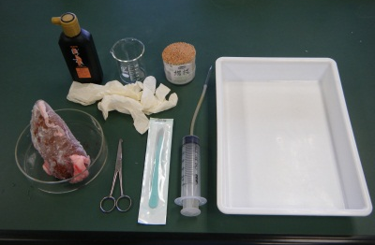
□生ゴミ袋
準備に必要な用具
当日のセット（２校時目）

☆生徒用
□光学顕微鏡 １台
□スライドガラス １組
□カバーガラス １組
□先尖ピンセット １つ
□柄付き針 １つ
□光源装置 １台
□両刃カミソリ １つ
□ゴム手袋 １組
□冷凍腎臓片 １つ ・解剖ばさみ ・ビニール袋
・冷凍庫 ・９cmペトリ皿
★教員用
光源，腎臓片を切る用具，容器など，代わりになるものを工夫してかまわない。
□消毒液（0.05%オスバン，70％エタノールなど）
□回収用容器
□生ゴミ袋
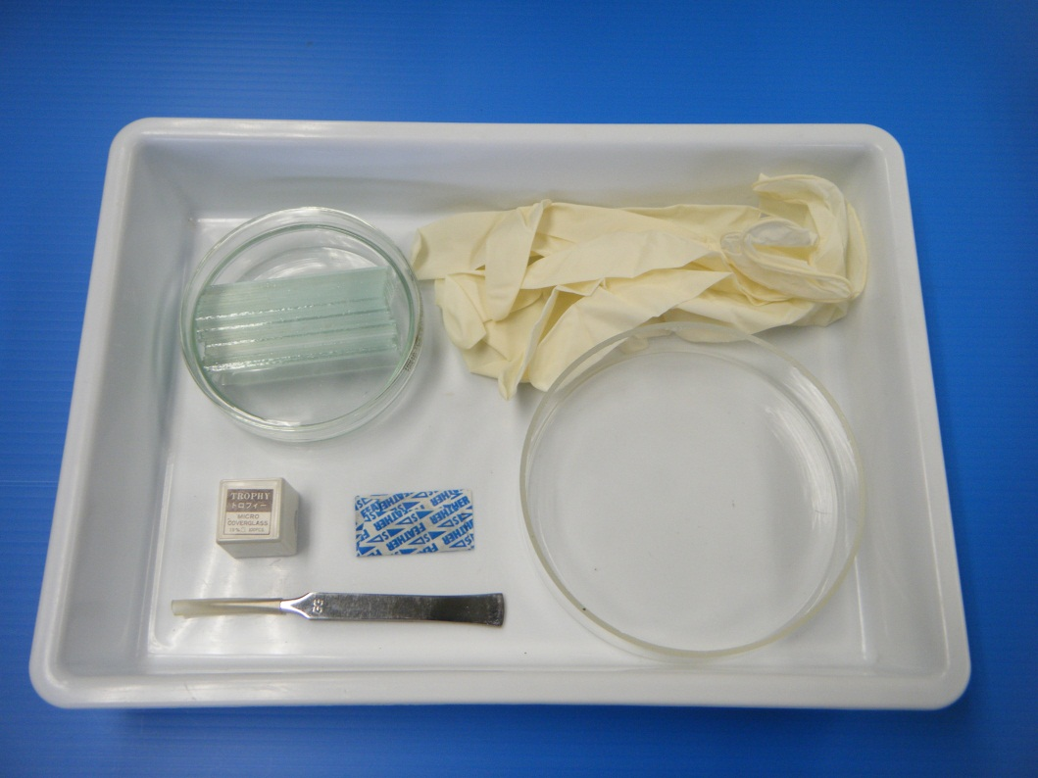
教材の情報
・ブタ
ヒトとブタの腎臓の大きさは同じくらいと言われるが，品種によってヒトの倍ほどになる。
ブタは哺乳綱ウシ目（偶蹄目）イノシシ科の動物で，イノシシを家畜化したものである。
類人猿以上に体重や皮膚の状態，内臓の大きさなどが人間に近い動物である。そのため現在，異種間移植の臓器提供用動物として，研究が続けられている。

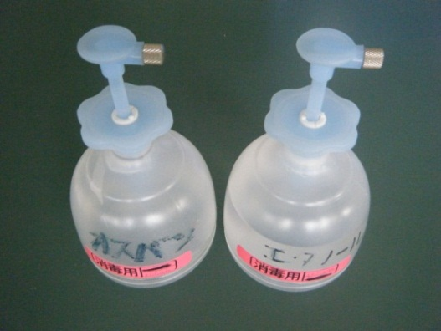
消毒液
薬品の情報
・消毒液
0.05％オスバンや70％エタノールなど，適当な消毒液を用意する。

・墨汁
化学的には墨汁の状態はアモルファス炭素の分散したコロイド溶液である。

顕微鏡の使い方
遺伝子とＤＮＡ
生物の特徴
生物の体内環境の維持
生物の多様性と生態系
サポート資料の見方
巻末資料
①～３日前
ブタの腎臓の発注をする。
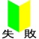
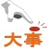
岩手県では㈱岩手畜産流通センターがブタの解体を行っており，商品三課が担当である。 血管が短い場合注入が困難になるので，血管が長いものが欲しいことを伝えるとともに予備を多めに発注する必要がある。 →状態１の原因１（p.170）

②前日まで
実験衣持参の連絡，墨汁の用意をする。届いた腎臓の選別をする。注入用のガラス管を作成する。生理食塩水をつくる。
届いた腎臓は血管，輸尿管を確認し短いものを除く。短いものが多く生徒には困難な場合は，事前に腎動脈の位置に爪楊枝などを差しておく必要がある。逆に，血管，輸尿管が長すぎる場合は，生徒が血管を扱える程度残して解剖ばさみで取り除いておく。輸尿管の中に尿が残っていることがあるため注意する。
注入用のガラス管は，ビニール管の内径に適当なもので作成する。作成方法は，次ページの「☆ガラス管からパスツールピペットや毛細管針を作成する方法」に従って作成するとよい。毛細管にする必要はないため，ガラス管を引く際は少し間をおいてから引くようにする。
漏れ出した墨汁で観察しにくい場合があるため，洗浄用に生理食塩水をつくる。生理食塩水の濃度は0.9％であるため，塩化ナトリウム９ｇに水991ｇの割合で溶かす。

③１校時目当日
墨汁を分配する。器具・教材・薬品を分配してセットを用意する。

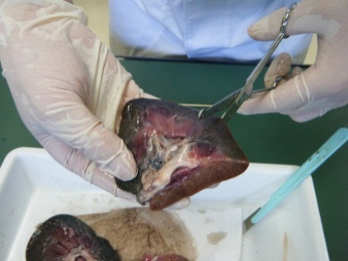
④１校時目終了後
回収した腎臓のうち，腎臓の皮質が黒ずんだものを選び，皮質と髄質を含んだ部分を３cm角程度の大きさに小分けし，ビニール袋に入れ冷凍庫で完全に凍らせる。残りの腎臓は，各自治体の処理方法に従って破棄する。
凍結させる目的は２つある。１つは，腐敗させないため，もう１つは，血管観察用の切片をつくる際，凍結していた方が薄い切片を簡単につくりやすいためである。薄片作成には少量で十分である。
⑤２校時目当日
器具・薬品を分配してセットを用意する。腎臓片セットに入れない。
冷凍した腎臓片は，実際に操作をする直前に冷凍庫から出し配付するようにする。

☆ガラス管からパスツールピペットや毛細管針を作成する方法
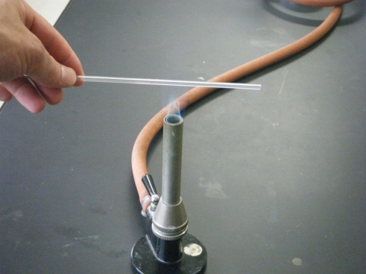
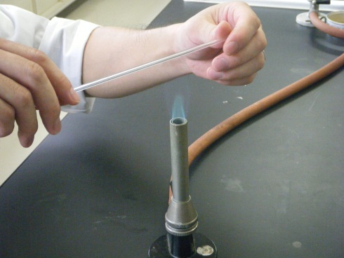
①ガスバーナーでガラス管の引き延ばしたいところをまんべんなく熱する。
②ガラス管を回しながら熱し，柔らかくなるのを待つ。
①
②

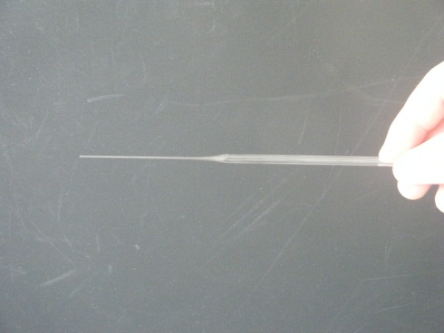
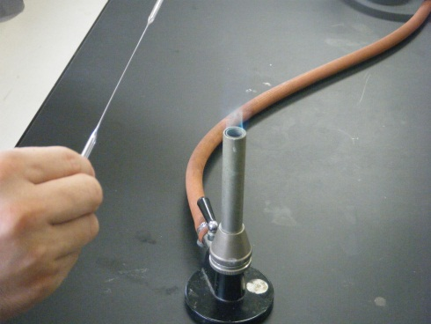
③１本の管としての手応えがなくなったら，火から出して同じ力で外側に引き延ばす。
④冷えたら，引き延ばした部分を適当な長さで折る。
④
③
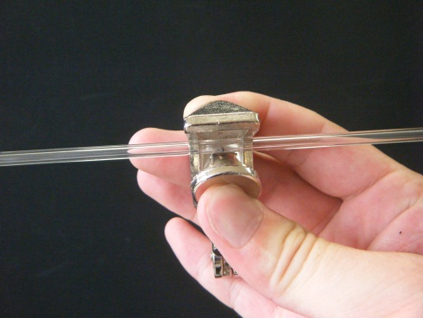
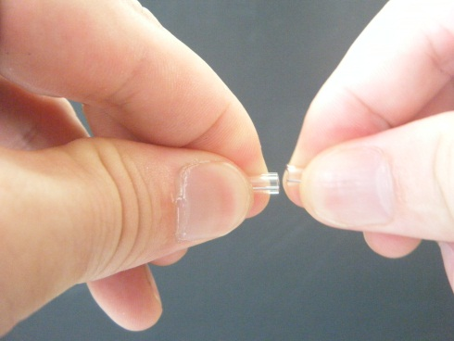
⑤ガラス管部分は，適当な長さにガラス管切（ヤスリで代用可能）で傷を付けて折る。
⑤傷付け
⑤切断
◎観察，実験
観察，実験の流れ
１校時目
□導入
・既習事項の確認
・（腎臓を見せる前に）ヒトとブタの腎臓の大きさは同じくらいだが，どのくらいの大きさか
答）腎臓の大きさは，ヒトの成人で約150g，縦約12cm，幅約6cm，厚さ約3cm
・腎臓の構造を観察するにはどうすればよいか
答）切って内部を肉眼で観察する
血管に墨汁を注入して血液の流れがわかるようにして顕微鏡で観察する
□目的を理解させる
□観察，実験
・観察手順の指導
・生徒へのアドバイス
・安全面の注意
・腎臓を解剖し，観察する（本実験）
□結果のまとめ，考察
・観察からわかったこと
□後片付けの指示

２校時目
□導入
・既習事項の確認
・どうして塩濃度が高いと腎臓に負担がかかるのか
答）薄めるために体液量が多くなり，糸球体にかかる圧力が大きくなる
また，通常以上に水を再吸収しナトリウムイオンを排出する必要が出てくる
□目的を理解させる
□観察，実験
・観察手順の指導
・生徒へのアドバイス
・安全面の注意
・腎臓の切片を作成し，観察する（本実験）
□結果のまとめ，考察（設問例）
・観察からわかったこと
・血管と尿生成のしくみとの関係
答）血管が糸球体のように急に細くなることで圧力が高まり，原尿がつくられる
原尿は細尿管を通る過程で周囲の毛細血管に再吸収され，残ったものが尿になる
□後片付けの指示
顕微鏡の使い方
遺伝子とＤＮＡ
生物の特徴
生物の体内環境の維持
生物の多様性と生態系
サポート資料の見方
巻末資料

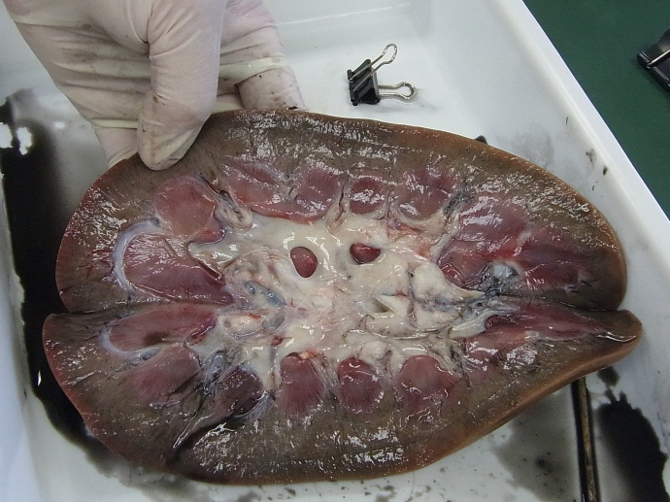
手順 時間のめど（およそ80分）
腎臓内部構造の名称

髄質
腎杯

皮質 腎う

腎乳頭

※詳しい手順は付録「１４ 腎臓の観察.pptx」を参照

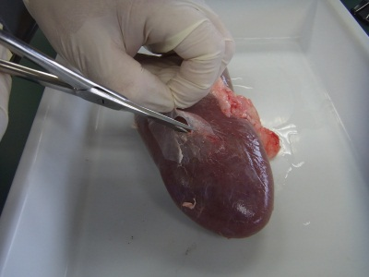
１校時目
① 被膜の除去（２分）
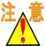
腎臓の被膜を指でつまみ，解剖バサミで切れ込みを入れる。被膜をはぐと腎門（中央内側のくぼんだ部分）付近で繋がっているので，余分な脂肪と共に取り去る。
感染症予防のため，ゴム手袋をして作業をする。解剖ばさみは刃先に丸みがある方を腎臓側にして切る。食肉処理場では，腎臓内部の検査で傷を付けたものがあるので，傷の所から被膜を剥いてもよい。切れ込みが入ると簡単に膜をむける。

② 外形の観察，スケッチ（10分）
腎臓の大きさを測り，外形を観察し，スケッチする。
縦，横，高さの長さや質量を測る。スケッチすることによって，細部を観察する。
③ 血管，輸尿管の確認（３分）
顕微鏡の使い方
遺伝子とＤＮＡ
生物の特徴
生物の体内環境の維持
生物の多様性と生態系
サポート資料の見方
巻末資料
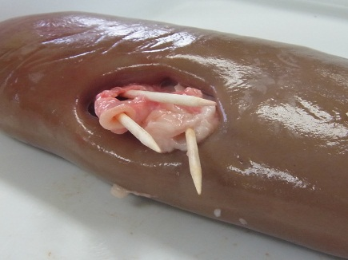
腎門の管を探し，爪楊枝で目印を付ける。管を見比べ，腎動脈を見きわめる。輸尿管の奥は腎うとなるため広がりがあるが，血管の奥は逆に細くなる。腎静脈に比べ，腎動脈は血管壁が厚い。 →状態１（p.170）
腎静脈
壁が薄く
管が閉じやすい
腎動脈
壁が厚く
しっかりとしている
輸尿管
壁がしっかりとしているが
管の奥の方が広がっている

管を傷付けないために，爪楊枝は尖っていない方を差し込む。血管が短く切断されているために，腎動脈，腎静脈ともに複数見つかることがある。
血液が腎動脈から腎臓に入り，腎臓から腎静脈に出てくる間に，血液中の不要なものから尿が生成されて，輸尿管を通して出てくるという関係を理解するのに大切である。

④ 墨汁の注入（５分）
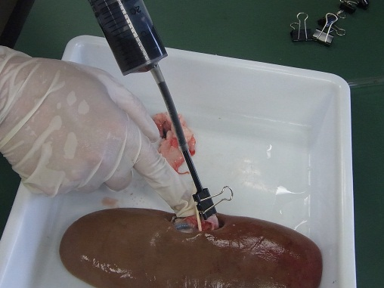
注射器とガラス管をゴム管でつなぐ。墨汁を水で１０倍程度に薄め，それを注射器に入れ腎動脈に差し込む。腎動脈の目印の爪楊枝をはずし，接続部をクリップでとめるか指で押さえる。墨汁が漏れないように，ゆっくりと注入する。腎臓の表面が黒ずんできたら，注入をやめる。 別法①
無理に注入すると墨汁が飛び散ることがある。腎動脈であること，血管に対してまっすぐ入っていることを確認しながら，ゆっくり注入する。腎動脈は上部・中部・下部の３本の動脈に分かれ腎臓内部に入るため，分岐後の動脈に注入することで部分的に墨汁によって黒ずむことが確認できる。 →状態２（p.170）

糸球体に墨汁の粒子がつくことで黒くなり，観察しやすくなる。市販の墨汁の原液は濃すぎるため詰まりやすく，注入が難しいため薄めて使う。空気を入れないように注意する。
腎臓に検査の傷がある場合，そこから墨汁が漏れることがあるが，かまわず注入する。
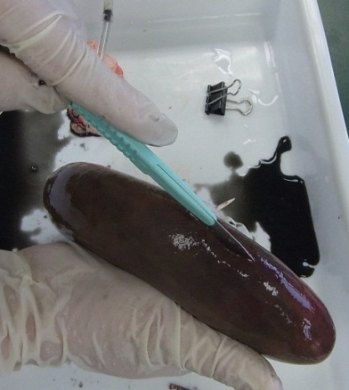
⑤ 腎臓の切開（５分）
腎門と反対側の縁に沿って切れ込みを入れる。腎うで繋がった状態まで切り開く。腎うと輸尿管の繋がりを確認する。
柔らかく切りにくいので手を切らないように注意する。メスがなければカッターナイフでもよい。腎うと輸尿管が繋がっていることを確認するために，腎うを切り離さない。開いた腎う側からピンセットなどを差し込むと輸尿管に抜けるので，確認できる。

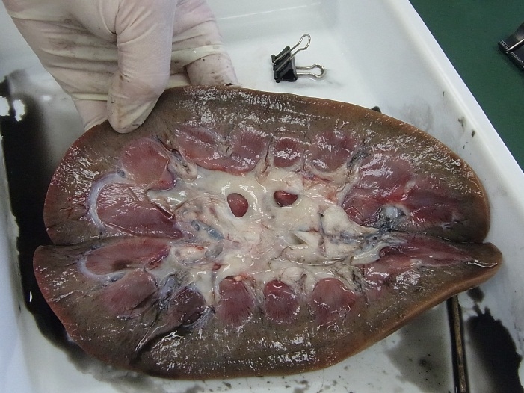
⑥ 断面の観察・スケッチ（15分）
皮質，髄質，腎うの違いに注意して観察し，スケッチする。それぞれの境界や黒い点にも注目する。
皮質と髄質は，感触や色調の違いで判断できる。皮質は柔らかく，墨汁の注入によって黒みを帯びた中に黒い粒々（糸球体）が観察される。髄質は，弾力があり，放射状のすじが見られ，墨汁の注入によってあまり変色しない。髄質には内側に尖った腎乳頭という構造が集まっている。尿が腎乳頭の尖った先端から腎杯という部分で腎うに集められ，輸尿管を通っていく。腎うや輸尿管は白く伸縮性がある。

まとめ
①哺乳類の腎臓を解剖することで，内部の構造を観察できた。
②血管，皮質，髄質，腎う，輸尿管などの観察から，腎臓のはたらきを理解できた。

◎後片付け
■後片付けのさせ方
・腎臓は，教卓に用意した回収容器にまとめて回収する。ゴム手袋，爪楊枝は燃えるゴミとして捨てさせる。
・解剖ばさみ，メス，ピンセット，クリップは洗わせずに教卓に用意したオスバン消毒液を入れたバットに回収する。
・ビーカー，注射器などは水で洗わせる。
・洗った器具は回収し，洗い方が不十分なものは再提出させる。
・実験後，薬用石けんで手を洗わせる。
■器具等の管理
・回収したものは種類毎に分け，再点検した上で乾かし，所定の器具置き場に戻す。
・使用した金属製の器具は，水気を取ってからアルコールで拭き錆びないようにする。
・感染症予防のため，実験台にオスバンを噴霧し拭き取る。

２校時目
顕微鏡の使い方
遺伝子とＤＮＡ
生物の特徴
生物の体内環境の維持
生物の多様性と生態系
サポート資料の見方
巻末資料
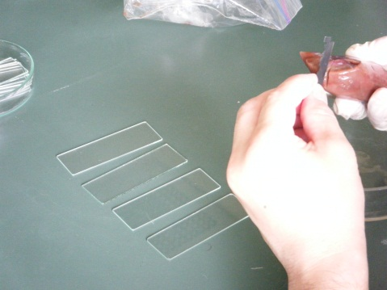
① 皮質の薄片作成（10分）
一部を大きく切り取り，凍結している面を出す。そこから髄質側に向かって組織を薄く切る。薄片にそのままカバーガラスを載せてプレパラートをつくる。 別法②
手を切らないように注意する。室温が高いと短時間で溶けてくる。作業直前に冷凍庫から出し，配付した方がよい。また，溶けにくくするために，氷を配付する。

凍結した面は，適度に固く薄く切り取りやすいが，すぐ解凍されるので，プレパラートを並べておき，切片を次々に載せていった方がよい。
補助資料スライド32
動画ファイル「皮質の薄片作成」に動画あり

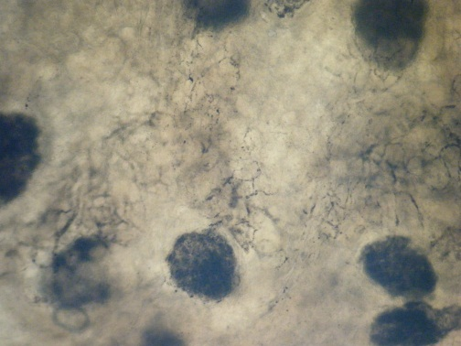
② 糸球体の観察・スケッチ（30分）
顕微鏡で黒い点付近がよくわかるものを探して観察し，スケッチする。
黒く見えるところが血管である。肉眼で黒い点として見えていた部分が糸球体である。低倍率～中倍率（７×４～15×10）程度で十分観察できる。また，糸球体のまわりにうっすらとボーマン嚢があることも観察できる。さらに糸球体から出た血管が毛細血管となって広がっている様子も観察できることがある。 →状態３（p.171）

まとめ
顕微鏡観察により，糸球体付近の血管の走行を観察して血管と尿生成のしくみとの関係を理解できた。

◎後片付け
■後片付けのさせ方
・洗った器具は回収し，洗い方が不十分なものは再提出させる。
・プレパラートは洗わせず，教卓に用意した水を入れたビーカーにそのまま入れさせる。
・実験後，薬用石けんで手を洗わせる。
■器具等の管理
・回収したものは種類毎に分け，再点検した上で乾かし，所定の器具置き場に戻す。
・使用した金属製の器具は，水気を取ってからアルコールで拭き錆びないようにする。
・感染症予防のため，実験台にオスバンを噴霧し拭き取る。
・プレパラートは，熱湯消毒した上で洗浄する。
失敗例
●状態１ 血管を探せない
原因１ 材料の血管が短く切られている
購入の申し込みをする際に，血管が残っているものが欲しいことを伝える。ブタの腎臓は食肉用なので，解体業者は血管の長さを考えながら解体していない。希望通りにならないこともあるが，血管が探しやすいものを分けてくれる。
また，予備の腎臓を多めに頼み，できる限り血管の短いものを材料として使わないようにする。
原因２ 腎動脈や腎静脈を見付けられない
輸尿管は見付けやすいが，腎動脈や腎静脈は見付けにくい。輸尿管付近の膜をピンセットで持ち上げて，太さがほぼ一様な管があれば血管である。腎動脈は血管壁が厚くしっかりとしているが，腎静脈は血管壁が薄いため閉じていくことが多く管として判断するのが難しい。
腎静脈が見つからなくても操作を進めることができるので，墨汁の注入に必要な腎動脈を見付けることを最優先し，この操作に作業時間を取られないようにする。生徒の技量によっては，事前に腎動脈に爪楊枝を差し込み，後の操作に支障がないように配慮する必要がある。

●状態２ 腎臓の表面がうまく墨汁で染まらない
原因１ 墨汁が古い
墨汁は新しいものを使うこと。古い墨汁は墨の粒子が結合していることが多く，薄めても毛細血管に届く前に目詰まりを起こしやすい。
原因２ 墨汁が濃すぎる，薄すぎる
墨汁が濃すぎると，墨の粒子が目詰まりを起こし糸球体がうまく黒くならない。また，薄すぎても墨の粒子が足らず，糸球体がうまく黒くならない。墨汁の製品によって濃度は異なるが，５～10倍に薄めると適した濃度になる。
原因３ 腎動脈ではないところに墨汁を入れている
はじめから墨汁があふれる場合，管に墨汁が入っていない可能性が高い。
腎静脈に間違って注入した場合，逆流を防ぐ弁が静脈にあるために抵抗が強く，腎臓表面も黒く染まらない。また，輸尿管に間違って注入した場合，抵抗があまりなく墨汁が入るが，腎臓表面も黒く染まらない。10mL程度しか腎動脈には入らないので，墨汁を10mL入れても腎臓表見が黒くならない場合は，腎動脈を再度探し，墨汁を注入し直す。
原因４ 注入しているところに隙間がある
腎臓内部で腎動脈は分岐し細くなるために，墨汁を注入する際抵抗が強くなる。注射器と腎動脈がしっかりとつながっていないと墨汁が漏れ出てしまう。グリップでしっかりと止めるか，ゴム手袋をした手で注入部をしっかりと押さえる。
原因５ 腎動脈が途中で切断されている
検査で腎臓に傷があり，そこで腎動脈が切断されているため，糸球体まで墨汁が届かない。傷のところから墨汁を入れるか，別の腎動脈を探して墨汁を入れなおす。

●状態３ 黒く染まった糸球体が観察できない
顕微鏡の使い方
遺伝子とＤＮＡ
生物の特徴
生物の体内環境の維持
生物の多様性と生態系
サポート資料の見方
巻末資料
原因１ 切片が厚すぎる
切片が厚すぎると，光が透過せず組織が観察しにくい。複数のプレパラートを作成し，切片の薄いものを観察する。凍結した面を切る，切片作成装置を使うなど切片の薄いものを得る工夫をする。
原因２ 組織を切る方向が間違っている
切片をつくる面は，皮質から髄質に向かった皮質の縦断面である。方向が間違っていると，薄い切片でもうまく見えないことがある。
原因３ 墨汁が入っていない領域を観察している
肉眼で黒い粒々が観察できるプレパラートを観察する。腎動脈は腎臓内部で分岐するため，墨汁が入らない部位が出ることがある。墨汁が入っていない糸球体は赤血球によって赤く見えることがある。
原因４ 顕微鏡の操作が未熟である
観察に適したプレパラートは作成できているが，顕微鏡操作が未熟なために観察ができていない。基本的な操作を確認した上で観察する。
墨汁が入っていない糸球体

左右の腎臓はそれぞれ約120万個のネフロン（腎単位）を持つが，ネフロンに含まれる糸球体は壊れても再生しないため，腎臓に負担をかけすぎると腎不全を起こし人工透析が必要となることがある。

成人男性の腎臓でろ過されできる原尿は，１日あたり約180L。このうち大半が再吸収され，残ってできる尿は１日あたり約1.5Lである。

通常，血球やタンパク質などの大きい物質はろ過されず，ろ過されたグルコースはすべて再吸収される。このため，血球，タンパク質，グルコースは尿には含まれない。

腎臓に大きく関係するホルモンは２種類。間脳視床下部の神経分泌細胞で生産，脳下垂体後葉から分泌される「バソプレシン」は水の再吸収を促進し，尿の量を抑え，副腎皮質で生産，分泌される「鉱質コルチコイド」はナトリウムイオンの吸収とカリウムイオンの排出を促進する。
トピック 腎臓に関する豆知識②
別法
別法①
・墨汁を注射器で注入するもの
多くの教科書では注射針（安全のため針先をベンチで切断したもの）を注射器につないだものが示されている。先を細くしたガラス管にゴム管をつないだ注射器は，腎動脈に密着しやすく注入もしやすい。

別法②
・腎臓の薄片作成を変えたもの
※２時間連続で観察する場合やスケッチなどを省いて１時間で糸球体まで観察する場合は，凍結させる方法以外で切片を作成する必要がある。この場合，次のように切片作成装置をつくると比較的薄い切片を得ることができる。
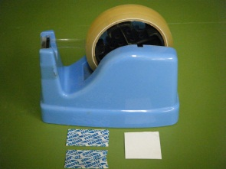
生の腎臓から切片をつくる場合，柔らかく弾力があり薄片をつくりにくい。カミソリとカミソリの間にプラ板（下敷きなど）や厚紙を切ったものをはさんで，２枚歯の切片作成装置を作成すると薄片がつくりやすい。
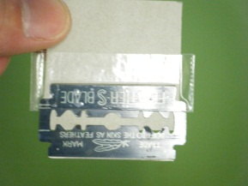

切片作成装置
切片作成装置の材料

切片作成の様子

発展
皮質部分の一部を解剖ばさみで細かく刻んだ上で，金網を使って越す。目の粗さを細かくして，ろ過していくと，多量の糸球体を分離することができる。切り取った量と，皮質全体の量の関係から，全体の糸球体の推定もできる。
器具の取り扱い
顕微鏡の使い方
遺伝子とＤＮＡ
生物の特徴
生物の体内環境の維持
生物の多様性と生態系
サポート資料の見方
巻末資料
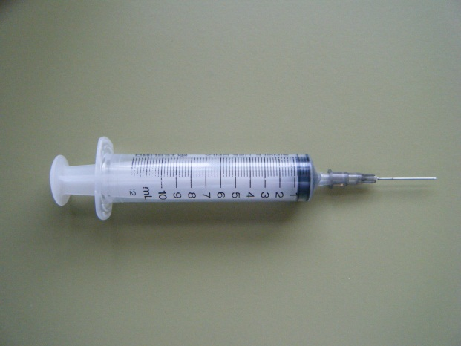
・注射筒と注射針
注射筒は注射する際に使用するガラス製やプラスチック製の容器。プラスチック製のディスポーザブル注射器は１mL～100mLの様々な容量のものがあり，安価である。（NaRiKa １mLのもの45円～100mLのもの500円）
注射する際に使用する針。すべての注射筒に使用できるが，腎臓への墨汁の注入に使用する場合は，針の先端をペンチで切断して刺さらないようにして使用する。
注射筒と注射針

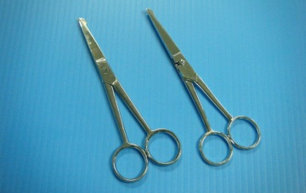
・解剖ばさみ
生物実験で，生物の組織を切るための器具。留め金が固定されているタイプと分離するタイプがある。普通のハサミと同様に使うが，生物の組織を切るため，洗浄後に水気をしっかりと取らないとサビの原因となる。分離するタイプでは，ペアを間違えると切れないことがあるので，注意する。
解剖ばさみ

・メス
ステンレス製のものや刃先だけ取り変えるもの，使い捨てのものなどさまざまなタイプがある。切れ味が鋭いので，手を傷付けないように注意する。
メス

・カミソリ
両刃のものが他の実験でも使えて汎用性が高い。切れ味が鋭いので，手を傷付けないように注意する。

カミソリ

